1) Логин через соц. сети - обычная авторизация предполагается но на втором этапе реализации проекта (Планируется добавить вкладку с объявлениями и вот тут уже будет необходима обычная авторизация). А сейчас это что бы пользователи могли оставлять коменты о заведениях.

Ок

2) Каталог-Категории-Карта - (Полагаем что остановки уже есть на карте) Поясните? Координатные метки заведений? Нет, нету, проект с нуля.

Вводить с нуля все остановки?

Поясните – остановки нужно будет добавлять через сервер или использовать АПИ например яндекса для получения остановок? ~~Что такое остановки? Я не понимаю Вашей терминалогии, для чего нам использовать яндекс если мы будем работать с open street map? У Вас будет время обсудить этот вопрос по скайпу? Можно на выходных, либо вечером.~~

В вашем ТЗ говориться о каких-то остановках, которые нужно отображать на карте, пт. 4.1.7 «Должны быть расположены остановки транспорта.» потому пытаюсь прояснить, что подразумевается. Все разобрался, нет это не критично. В городе всего 47 остановок. Пока этого трогать не будем.

ОК

На карте ставиться маркер при введенном пользователем адресе для того, что бы пользователи могли найти местоположение заведения, в городе есть места например: "Западная промзона панель Б строение 4" и где это ни кто не знает. (На данном этапе это не критично, можно оставить на потом).

Правильно ли я понял – что в приложении будет поиск по адресу? Или так будет происходить поиск по заведению? Нужно поянить. Будет поиск по адресу.

Зачем внедрять этот ф-ционал в приложение? Для поиска по адресу есть готовые решения – те же Google Maps. Или идея в том, что пользователь может найти место на карте по адресу ИМЕННО В ОФЛАЙНЕ? Проблемма в том что мобильный интернет ловит не везде, в Google Maps есть только крупные города (данного города нет и когда появиться не известно), а офлайн он как АК47 работает всегда.

НУЖЕН РЕСЕРЧ

3) Стандартных механизмов рекламы типа AdMob в приложении вообще не будет, только тех заведений которые есть в катологе.

Нужно пояснить как будет работать данный механизм рекламы. Тк в оценке мы подразумевали рекламу AdMob. Я предполагал использование слайдера, и в него подгружать файлы в jpg только хотелось бы что бы при нажатии срабатывала ссылка, либо на заведение в катологе либо на web

ОК

4) Количество диапозонов экрана которое должно поддерживать приложение - стандартно планшеты и смартфоны (вертикальная и горизонтальная ориентация).

Нужна до оценка по Андроиду.

Нужна ли адаптация под все виды экранов small, normal, large, xlarge. Большинство приложений сделано только normal, large – а под small, xlarge система сама растягивает. Но если говорить о топовых приложений – например gmail – то адаптация под все разрешения. Дополнительные затраты на адаптацию.

Нет адаптация под все виды не нужна, на данном этапе достаточно normal & large

ОК. Учитываем normal-hdpi и large-hdpi.

Хотелось бы увидеть полную стоимость проекта, а не только программирование и нужен договора для ознакомления.

Прикрепил

~~Чем отличается адаптация под планшет и ландшафтную ориентацию?~~

Есть 2 ориентации экрана: портретная и ландшафтная. Можно разработать только под одну ориентацию но для смартфона и планшета. А можно под обе. Под обе. Портретная и ландшафтная для смартфона и планшета.

OK

~~Тестирование 11 дней? Мне кажется когда пользователи начнут использовать приложение баги будут вылезть даже при самом лучшем тестере.~~

~~Лучше продлить период поддержки.~~

В оценке указано время, заложенное на тестирование во время разработки приложения. после завершения разработки, мы предоставляем 1 месяц саппорта, т.е. если в течении этого периода будут обнаружены дефекты, мы их исправляем бесплатно. Если это будет один месяц тогда пусть его отсчет начинается с определенного количества скачиваний, допустим приложение выложено в appstore набралось 2000 скачиваний после этого в течении месяца мы работаем по саппорту. А то получится так, пока пользователи узнают что такое приложение вообще существует, вся поддержка давно закончиться. Для нас оптимальный вариант был бы 3 месяца.

Хорошо, давайте 3 месяца.

Вопрос: Зачем для отображения категорий карта? На карте имеет смысл отображать только заведения. + Можно фильтровать по категориям. Здесь предполагалась возможность приложения отобразить например на карте ночные клубы, или бары сразу все. Это не принципиально,

OK

Вопрос: Будет ли шаринг в соц.сети? Вы имеете ввиду, как в контакте например "поделиться" скинуть ссылку или репосты? Я немного не понимаю, допустим пользователь просматривает какое -нибудь заведение. Оно ему понравилось или акция в этом заведении, или sale% или просто фото заведения, как тогда реализовать "шаринг"? На все заведение целиком, ввиде ссылки на сайт? Или я Вас не совсем правильно понял и вы что то другое имели ввиду?

Это интересно если это грамотно реализовать.

Да, добавить возможность шаринга, в котором так же указывать ссылку на приложение (дополнительная реклама приложения самими пользователями). Например, пользователь зашел на экран заведения А и там нажал кнопку шаринга, выбрал шарить в фейсбук и отправи текст вида: «Мне наравиться заведение А», и ссылку на приложение. Т.е другие будут видеть что расшарено с приложения.

Вопрос: Будет ли механизм пуш уведомлений? (например, для информирования о появлении новой акции для заведения которое у пользователя в избранном) Это тоже интересно, хотелось бы, но реализация должна быть и для избранных заведений и для всех пользователей приложения.

Хоршо, я добавил этот пункт в оценку.

Расскажите пожалуйста что из себя представляет UseCase+Wireframes и чем оно будет отличаться от ТЗ которое я Вам скидывал? UML? IDEF?

UseCase - это текстовый документ. См. пример во вложении. Это в первую очередь документ для программистов, в котором прописана логика и ф-ционал.

Wireframe/скетчи - символическое изображение экранов, на котором указано расположение всех элементов. К ним привязаны UseCase, дизайн так же создается на их основе.

Девяносто часов это для одного приложения или проекта в целом?

Тестирование работы одного приложения (iOS или Android)

Так же нам нужно проресерчить работу с OSM - а то не ясно можно с их помощью делать то что описано в ТЗ. А именно, интересует:  
1) кеширование данных для работы в офлайне  
2) поиск по адресу (с учетом требования работы в офлайне)  
Это в течении неск дней сделаем.

Так что, оценка пока не конечная.

Вопрос по стоимости UC - приложение одно, по прайсу получается что нужно разработать 2UC. Для android и ios нужно 2 разных UC?

Некоторые отличия между Android и iOS будут. Т.к. в принципе это 2 разные ОС.

Мы планируем привлечь к проекту 2 команды разработчиков, Вашей задачей будет разработка приложений и дизайн, а вторая команда займется ТЗ и тестированием, они выступят в качестве наших технических экспертов.  
Хорошо, тогда мы будем работать согласно выработанному ими ТЗ. Но перед этим нужно прояснить, в каком виде ТЗ будет предоставлено этой командой и что будет описано (нужно понять достаточно ли этого для нормальной разработки приложения. Т.к. выработанные ТЗ по различным ГОСТам содержат много воды, не имеющей отношения к реальной разработке).

Сайт решили отложить пока на второй этап, сейчас по минимуму API+Adminka, основная задача запустить проект, остальное уже по ходу делать.  
Ок. В оценке серверной части убрал сайт.

Добрый ночи, Руслан.

Давайте все по порядку:

1. Экран 2.1 - главный экран который отображается после загрузки приложения. Вы его сильно упростили

1.1 На нем нет строки поиска ( Планируется около 30 основных категорий - экран 2.1 и примерно 500 подкатегорий - экран 2.2) Строка поиска обязательно должна быть на экране 2.1, и обязательно ее нужно продублировать в виде кнопки расположенной рядом с кнопкой "фильтр" на других экранах. На обычных скетчах я это упустил из вида, а интерактивные все "протыкал" и это сразу брасается в глаза - падает юзабилити, получается если пользователь находится на экране 2.4 или 2.5 и ему нужно найти другое заведение, то ему придется сделать 3-4 клика прежде чем он перейдет на экран 3.1 где расположен поиск. Нужно сделать кнопку в виде иконки поиска при нажатии на которую будет сразу переход на экран 3.1 с установкой курсора в строке поиска.

3.1 это НЕ экран. Это боковое меню. Оно доступно с любого экрана. Открывается свайпом слева на право. Это один из шаблонов навигации, о котором знают пользователи девайсов.

Делать в нав.баре сразу 2 кнопки – не юзерфрендли. Т.к.:

а) визуально утяжелят нав.бар

б) оставляет меньше места для названия экрана

с) кнопки будут мелкие и пользователю будет по ним сложно попасть.

**Рекомендация:**

Делать две кнопки в нав.баре однозначно не стоит. В меню с полем поиска, пользователь попадет с любого места приложения в один свайп. Потому лучше оставить как есть. Хорошо, если это боковое меню то - согласен.

1.2 Вообще мы хотели вынести на главный экран самые популярные категории и отобразить их в виде иконок, как например это реализованно в 2GIS или в приложении "Из рук в руки".

Пользователи до 25лет - лучше воспренимают графическую информацию (иконки, картинки). Старше 25 - текстовую, поэтому мы хотели убить двух зайцев сразу, дав им возможность выбора наиболее удобного для них отображения интерфейса главного окна. По умолчанию отображается экран иконками, перелистыванием в право/лево меняется на отображением списком

Предлагаем такой вариант:

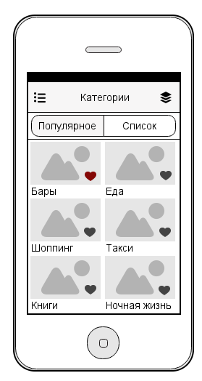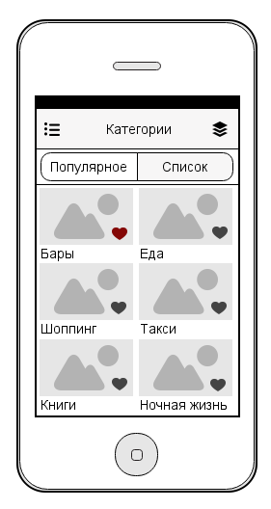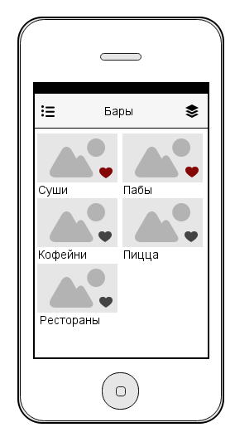

Категории-Популярное Категории-Списком Подкатегории

А чем отображение экрана Категории-Популярное отличается от Категории-Списком?

Может тогда так:

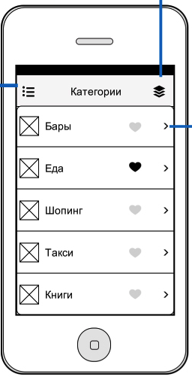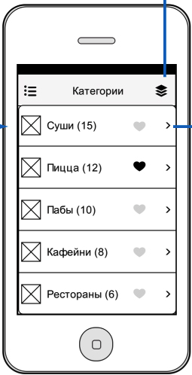  
Категории-Популярное Категории-Списком Подкатегории-Популярное Подкатегории-Списком

Хорошо, давайте сделаем так.

Давайте в дизайне будем равнятся на приложение Relax.by и от него же и от 2GIS возьмем юзабилити, в "Из рук в руки" можно посмотреть как реализовано смена отображения главного экрана приложения.

"Из рук в руки" путает пользователя, т.к. в правом боковом меню все время разные меню. Для пользователя это не удобно, т.к. он должен помнить в каком случае какое меню откроется.

Мы бы не рекомендовали использовать их принцип навигации. Хорошо

2. Экран 2.5 - на месте карты должны быть расположены фото заведения, отображение на карте конкретного заведения нужно вынести отдельной кнопкой

Список фото заведения есть. Этот список листается горизонтально. При нажатии на фото в нем – открывается фотобраузер. ВОПРОС: У заведения будет одно главное фото? Или вместо карты показывать первое фото из списка? (сейчас заложено следующее: у заведения есть список фото, нет понятия главное фото заведения). Да, давайте сделаем главное фото, я думаю так будет удобней. ОК

Я бы не советовал убирать карту с экрана 2.5. Ее можно переместить вниз. Пользователю удобно глянуть расположения заведения без перехода на новый экран. Если пользователь захочет детальней рассмотреть где расположено заведение – тапнет по карте и перейдет на экран 2.9. Предлагаем такой вариант экрана 2.5: Согласен, делаем так. ОК

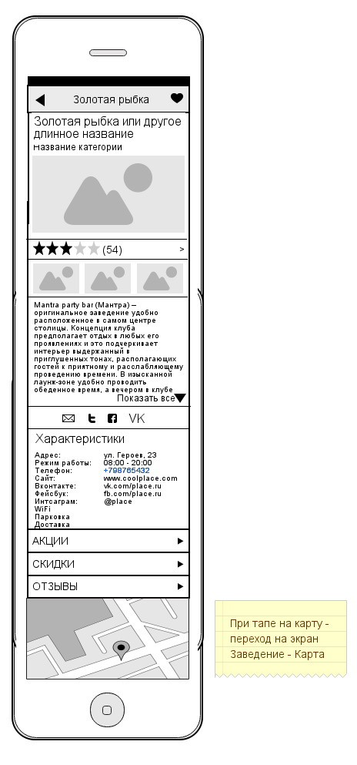

3. Экран 2.9 - кнопка построение маршрута, в данный момент не нужна, на данном этапе это не планировалось реализовывать. Пока достаточно просто отображения на карте.

ОК, уберем

ОК

**ВОПРОСЫ на 17.08.2014**

1) Избранное храним только на девайсе пользователя. Предоставляем для всех пользователей: как зарегистрированных, так и не зарегистрированных. Верно ли это?

Да, верно. Думаю не чего страшного не будет если при переустановки приложения пользователю придется добавить нужные ему заведения в избранное еще раз. Главное что бы при обновлении прложения, список заведений в избранном не "слетал".

ОК

2) Сейчас скетчи построены из предположения, что в категории могут быть только подкатегории или только заведения. Верно ли это?

Да сейчас, именно так. Это в принцепе не критично, давайте сделаем что в категории может быть и подкатегории и заведения вместе.

3) Скажем, есть категория А, у которой есть подкатегории: А1, А2, А3.

Пользователь добавил А в избранное => В избранном пользователь видит: А

Пользователь зашел в Избранное, оттуда - в А => пользователь видит: А1, А2, А3 (хоть они и не добавлены в избранное, но это подкатегории категории А. При этом удалить их из избранного нет возможности, можно удалить только А)

Пользователь добавил А2 в избранное. => В избранном пользователь видит: А, А2. Т.е. А2 отображается и в Избранном, и внутри категории А в избранном.

Верна ли описанная логика?

Может сделаем так:

Пользователь может добавить категорию А в избранное = В избранном видит: категорию А Пользователь зашел в Избранное, оттуда - в категорию А => пользователь видит: подкатегории А1, А2, А3 = от туда в подкатегорию и видит все заведения из данных подкатегорий А1.1, А1.2, А1.3, А2.1, А2.2, А2.3, А3.1, А3.2, А3.3 (хоть они и не добавлены в избранное, но это подкатегории категории А. При этом удалить их из избранного нет возможности, можно удалить только А)

Да, пользователь будет видеть заведения подкатегорий в избранном. Ок

Пользователь может добавить подкатегорию А1 в избранное = в Избранном видит заведения из из этой подкатегории А1.1, А1.2, А1.3 (категория А не отображается)

Я описывал случай, когда пользователь сначала добавил в избранное А, потом А1. В этом случае он будет видеть А и А1 в списке избранного. Т.е. будет так:

Избранное (раздел категории)

А (удалить можно)

-> А1 (удалить нельзя) -> список заведений (удалить нельзя)

-> А2 (удалить нельзя) -> список заведений (удалить нельзя)

-> А3 (удалить нельзя) -> список заведений (удалить нельзя)

А1(Удалить можно) -> список заведений (удалить нельзя)

В избранном в разделе заведения – только список заведений, независимо от того, в какой категории заведение находится. Согласен.

Пользователь может добавить любое определенное заведение в избраное = А1.1, А3.2, А2.2 (категория А и подкатегория А1, А3, А2 не отображаются)

Да Ок

Добавляет категорию А - видит категорию А, подкатегорию А1, заведение А1.1

Добавляет подкатегорию А1 - видит подкатегорию А1 и заведения А1.1

Добавляет заведение А1.1 - видит только заведение А1.1

Мне кажется так будет логичней, только нужно решить вопрос в дублировании данных, если пользователь сначала добавит заведение А1.1 в Избраное, а потом категорию А = получится что заведение А1.1 будет в Избранное добавленно два раза (сначало само, а потом в составе категории А), это не критично, главное что бы не было из-за этого багов.

Пусть даже остается дублирование, пользователь сам если ему нужно наведет порядок и лишнее удалит.

Верно, «дублирование» будет возникать (просто категория будет отображаться в двух местах в избранном).

4) Экран фильтр. Для каждой категории будут свои параметры фильтра? Или должен быть один набор параметров для всех категорий/подкатегорий? Какие вы параметры считаете необходимым добавить?

Да, нужно будет сделать разделение для категорий.

открыто сейчас;

работает круглосуточно;

заведения работающие до определенного времени;

по названию; (это механизм поиска, в фильтре его не будет) Ок

способ оплаты;

есть доставка еды;

Т.е исходные данные такие: для каждой категории заведений свой набор параметров фильтра, которые настраиваются на стороне сервера. По фильтру еще будем обдумывать механизм. Да, давайте так.

5) По какому принципу нужно сортировать категории (алфавит, по ключу с сервера, ...)? Я рекомендую по ключу с сервера, так вы в админке в любой момент времени сможете менять порядок категорий. Категории, у которых ключ одинаковый, будут сортироваться по алфавиту.

По ключу, но нужно сделать так, что бы была возможность вручную поднимать в топ нужные категории

ОК

6) По какому принципу нужно сортировать заведения (алфавит, по ключу с сервера, по расстоянию, ...)? Я бы рекомендовал сортировать их по расстоянию до пользователя, если удалось определить позицию пользователя, в противном случае - по алфавиту.

Хорошо, давайте так сделаем, но нужно так же что бы была возможность вручную поднимать в топ нужные заведения

Тогда сортировка будет по ключу с сервера. Хорошо.

**26.08.2014**

Есть несколько вопросов по UC:

1) Зачем делать отдельный фильтр для UC26. Рядом-Фильтр?

Сейчас у каждой подкатегории будут свои собственные параметры фильтра. В разделе Рядом отображаются заведения со всех категорий, потому для него понадобится отдельный фильтр. Можно отображать только корневые категории (без подкатегорий), так их в списке будет меньше.

Категорий будет около 30шт, подкатегорий 500шт.

А можно сделать тогда так, что бы фильтр "Рядом" применялся к результату поиска и как обычный "Фильтр" для UC05 UC06.

Пример: пользователь вводит слово "алкоголь", результатом поиска будут заведения где в описании присутствует слово "алкоголь" - бары, кафе, рестораны, ночные клубы и тд. И к этому результату поиска уже применить фильтр рядом для отображения ближайших заведений.

Тогда кнопку "Рядом" из UC14 убираем и добавляем в UC12

Идея раздела Рядом в том, что пользователь в любой момент времени может посмотреть, какие заведения находятся рядом с ним. Т.к. заведений много, то нужно добавить дополнительно фильтры, что бы пользователь мог уменьшить количество отображаемых заведений.

Логично предположить, что пользователь может захотеть посмотреть какие кафе или клубы находятся сейчас рядом с ним. Этот раздел предлагает удобный способ это сделать. Думаю, что список из 30 корневых категорий для этого подходит. Что бы не загромождать экран переключателями, можем их заменить на кастомный элемент – галочку: если не выделено – она серая, если выделено – она окрашена в яркий цвет. Тонкая легкая галочка рядом с каждой категорией в списке не будет загромождать дизайн.

К результатам поиска фильтр (ни обычный, на для рядом) применить невозможно, т.к. в результатах отображаются заведения из разных категорий. Разные категории имеют разные параметры фильтра.

**Предлагаю:**

1. Оставить раздел Рядом таким как он есть (+ переход на него с бокового меню)
2. Оставить экран Рядом-Фильтр для раздела Рядом
3. В Рядом-Фильтр оставить список корневых категорий, но свитчи (переключатели) заменить на галочки

Смотрите корневая категория

|  |  |
| --- | --- |
| Досуг / Развлечения / Общественное питание |  |
|  | Бани / Сауны |
|  | Банкетные залы |
|  | Бары |
|  | Бильярдные залы |
|  | Боулинг |
|  | Детские / Подростковые клубы |
|  | Детские игровые залы |
|  | Дома / Дворцы культуры |
|  | Доставка готовых блюд |
|  | Караоке-залы |
|  | Кафе |
|  | Кафе / Рестораны быстрого питания |
|  | Кафе - кондитерские / Кофейни |
|  | Кинотеатры |
|  | Культурно - досуговые центры для взрослых |
|  | Ночные клубы |
|  | Организация и проведение праздников |
|  | Рестораны |
|  | Салюты |
|  | Спортивно - тактические клубы |
|  | Столовые |
|  | Суши - бары / Рестораны |
|  | Услуги праздничного оформления |
|  | Услуги фото / видеосъемка на выезде |

В корневую категорию свалено все в кучу, и если пользователь отметит эту категорию для фильртрации - то ему покажет все: Суши бары, и Ночные клубы, Бани, Бильярд, Доставку еды и тд. все что есть в данной категории и находится в радиусе доступности. Практическая польза от данной фукции будет сведена на нет. (Пользователь хочет в Бильярд - а ему покажет Суши бар и Баню)

Мы можем сделать поле для вода (как поиск), пользователь сам начнет набирать название подкатегории которую хочет посмотреть, по мере ввода слова, список подкатегорий будет фильтроваться и пользователь сам выберет то что он хочет посмотреть?

Бани

Бары

Банкетный зал

Либо выносить кнопку Фильтр-Рядом на экран UC05 в навигейшен баре. Что скажете?

Предложили альтернативный вариант. См. В UC.

2) Push - уведомления не описаны?

Описали в новой версии UC (См. Настройки) ОК

3) Рекламный банер будет?

Будет. Описали в новой версии UC (См. Настройки) ОК

4) Может Акции и Скидки стоит объеденить, это по сути одно и тоже?

Объеденили.

5) Нужен механизм администрирования пользовательских отзывов и рейтинга.

6) Не критично, но думаю было бы уместным добавить на "UC07. Заведение" кнопку "позвонить" возле номера телефона. (Для тех кто из леса, что бы было понятно, что можно нажать и пойдет вызов)

Добавили.

7) "UC03. Категории" - Вы меня не правильно поняли, я бы хотел что бы переход на этот экран был с UC02 делаем горизонтальный свайп справа на лево - появляется UC03, либо по нажатию на кнопку на навигейшн баре.

Описали поведение в новых UC.

8) "UC02 Популярное" - А можно сделать так, что бы была возможность добавлять в CMS администратору подкатегории и просто отдельные заведения? Если заведение не популярное - но хозяину очень хочется быть в этом списке, мы с радостью ему в этом поможем

Рекомендации описаны в новых UC. Посмотрел, раздел Популярное - убираем. см UC.

9) UC - это и есть ТЗ, или ТЗ еще отдельно будет описываться? Где будет описание серверной части приложения и тех. требований, ландшафтные/портретные ориентации?

В юзкесы добавим раздел технических требований. Отдельное ТЗ писаться не будет, в этом нет смысла.

В оценку заложено написание UseCase только для мобильных – iOS (для андроида в дизайне некоторые моменты будут отличаться). Для сервера пишется отдельно. Можно не так детально – только описать логику и ф-ционал, без скетчей. Дизайн для админки будет создаваться на основе стандартных компонентов.

Если нужно писать - мы оценим и напишем. Нужно, давайте оценим.

10) По дизайну - мне нравиться http://mobile.relax.by/

https://www.behance.net/gallery/Bubble-weather-app/8455691

http://www.appdesignserved.co/gallery/6925075/Chamonix-Experience-iPhone-app

http://www.appdesignserved.co/gallery/Spleat-iPhone-App-20/18361431

http://www.appdesignserved.co/gallery/Baku-Airport-App/12234211

http://www.appdesignserved.co/gallery/Guru-Ofertas-IOS7/14135919

Основная цветовая палитра: белый и голубой, остальные цвета для акцента по необходимости. Основное ощущение должно быть: Легкое, стильное,

Учтем в дизайне.

11) На iPad предлагаю навигацию делать в стиле приложений Кинопоиск или ПРООТДЫХ. Для этого не нужно вырабатывать новые скетчи. Только адаптировать дизайн там где это нужно.

Тут пожалуйста по подробней, немного не понял. Почему не нужно делать скетчи? Вы разрабатывали эти приложения и у Вас есть наработки по этим приложениям?

http://pro-otdyh.info/kharkov/content/42 - я правильно нашел приложение?

https://itunes.apple.com/ru/app/id477718890?mt=8

Вот ссылки:

ПРООТДЫХ: https://itunes.apple.com/ua/app/prootdyh/id524386656?mt=8

Кинопоиск: https://itunes.apple.com/ru/app/id477718890?mt=8

Скетчи не нужно делать, т.к. внешний вид экранов не измениться, поменяется только навигация, т.е. переходы между экранами. См. Как в приведенных выше приложениях.

12) Сервер. Магазин может принадлежать сразу нескольким категориям/подкатегориям

Учтем

13) Возможность модерировать отзывы (комент и рейт): удалять, добавлять новые.

13.1) Как именно будет проходить модерация? Будет сидеть человек у него будет список коментов для апрува и админка в которой он проверяет коменты и отклоняет или апрувит их?

13.2) Нужно ли разграничить права доступа (роли): контент менеджер, модератор коментов и прочее? Если да, то какие роли предполагаются? Или будет просот админ, которому доступно все? (админ – проще, быстрее, дешевле; роли – гибще, лучая защита данных, сложнее, дороже).

Нужно разграничивать, мы с Вами это обсуждали и это было заложено в стоимость изначально.

|  |  |
| --- | --- |
| **Server CMS** |  |
| Авторизация | 8 |
| Добавление/Редактирование/Удаление катеогрий/подкатегорий | 15 |
| Добавление/Редактирование/Удаление заведений | 20 |
| Добавление/Редактирование/Удаление фото | 10 |
| Добавление/Редактирование/Удаление Акций | 10 |
| Добавление/Редактирование/Удаление Скидок | 8 |
| Добавление/Редактирование/Удаление Отзывов | 8 |
| **Разграничение прав и привелегий в админке** | **8** |
| **Менеджирование пользоватлей админки** | **8** |
| Добавление/Редактирование/Удаление Банеров | 10 |
| Итого | 105 |

Роли:

Админ

Контент менеджер - права на добавление/редактирование/удаление контента

Модератор отзывов - добавление/редактирование/удаление отзывов

Да, действительно.

14) Возможность вручную изменять рейтинг заведения.

Это нелогично. Может возникнуть ситуация, когда все отзывы у заведения с рейтингом 1, а в детальном экране заведения рейтинг 5.

**Предлагаю:** создавая фейковые коменты с хорошим рейтингом. А общий рейтинг заведения будет расчитываться автоматически на основании рейтингов в отзывах. Согласен, так будет лучше.

15) Статитиска.

Предлагаю использовать сервис Flurry Analytics: <http://www.flurry.com> Бесплатный, мощный сервис для отслеживания статистики. Его АПИ мы интегрируем в проект и будем отслеживать необходимые параметры. Что именно отслеживать нужно согласовать сейчас, что бы включить в ЮзКейсы.

Да, давайте использовать flurry.

Нужно:

1 Евент на каждый экран для анализа поведения пользователей (количество ежедневной аудитории (DAU), гендерный состав, пути пользователей в приложении, насколько часто используются функции приложения, шаринг в соц. сети, достижения целей (регистрация, клик по баннеру, заходы в течении месяца, частота возврата аудитории (retention rate)

2 Push-аналитика (количество отправленных сообщений, количество открытий приложения после push сообщения, )

3 Отчет об ошибках, когда, с какой ошибкой приложение завершило работу и т.д.

количество пользователей в неделю/месяц, состав аудитории, возраст/пол, количество просмотров подкатегори/заведения в неделю/месяц, количество кликов по банеру, количество просмотров акции, количество реакции на пуш- уведомленя, куда чаще заходят, куда кликают, как часто использую

ОК.

03.09.14

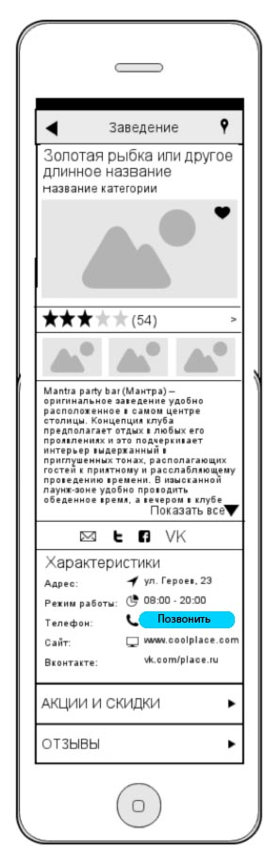 При нажатии на кнопку "Позвонить" поверх главного окна появляется окно с номерами тел. для выбора пользователя

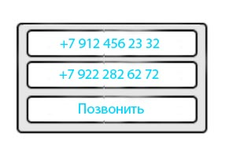

2. Если у заведения нет фото? Как будет выглядеть окно? Сделайте пожалуйста - если есть фото то есть фотобраузер, если нет фотографий, то и фотобраузер не отображается.

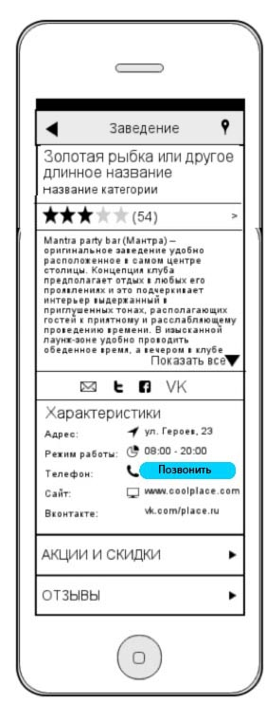

Все остальное ОК!